Verkäuferdetails

Name der Firma: ....................................

Adresse: ................................................

.................................................

Steueridentifikationsnummer: ..................................................

Erklärung zum Rücktritt von einem Fernabsatzvertrag

Ich erkläre, dass gemäß Art. Gemäß Art. 27 des Gesetzes vom 30. Mai 2014 über Verbraucherrechte (Gesetzblatt von 2014, Pos. 827) tritt der Verbraucher vom Kaufvertrag für die folgenden Waren zurück:

Warenbezeichnung/Angebotstitel/Angebotsnummern: ............................................................................................

.............................................................................................

Kaufbeleg/Nummer: ……………………………………………………………

Bestellnummer (optional): .................................................................................. ..............

Meine Daten :

Vor- und Nachname ................................................................................................

Adresse .........................................................................................

.................................................................................................

Bitte überweisen Sie die Rückerstattung auf die untenstehende Kontonummer:

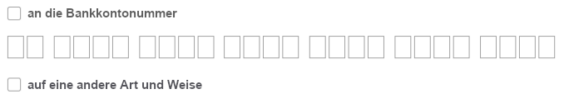

.................................................................................................................................................................................................

Ort, Datum ................................. Unterschrift: ...................................................

wenn Sie das Formular in Papierform einsenden